统一身份认证密码“自助找回”帮助文档
一、统一身份认证用户名绑定手机号和电邮操作步骤
为了方便师生今后实现云端自助修改密码，如您的账号未绑定手机号或邮箱，请先登录网上办事大厅手机号和电邮，未绑定手机号或电邮的用户，无法实现自助找回密码服务。
登录网上办事大厅之后点击页面右上角的“个人中心”，在打开的页面分别点击“当前无邮箱绑定”、“当前无手机号绑定”旁边的“绑定”按钮，在弹出的页面分别进行绑定操作。
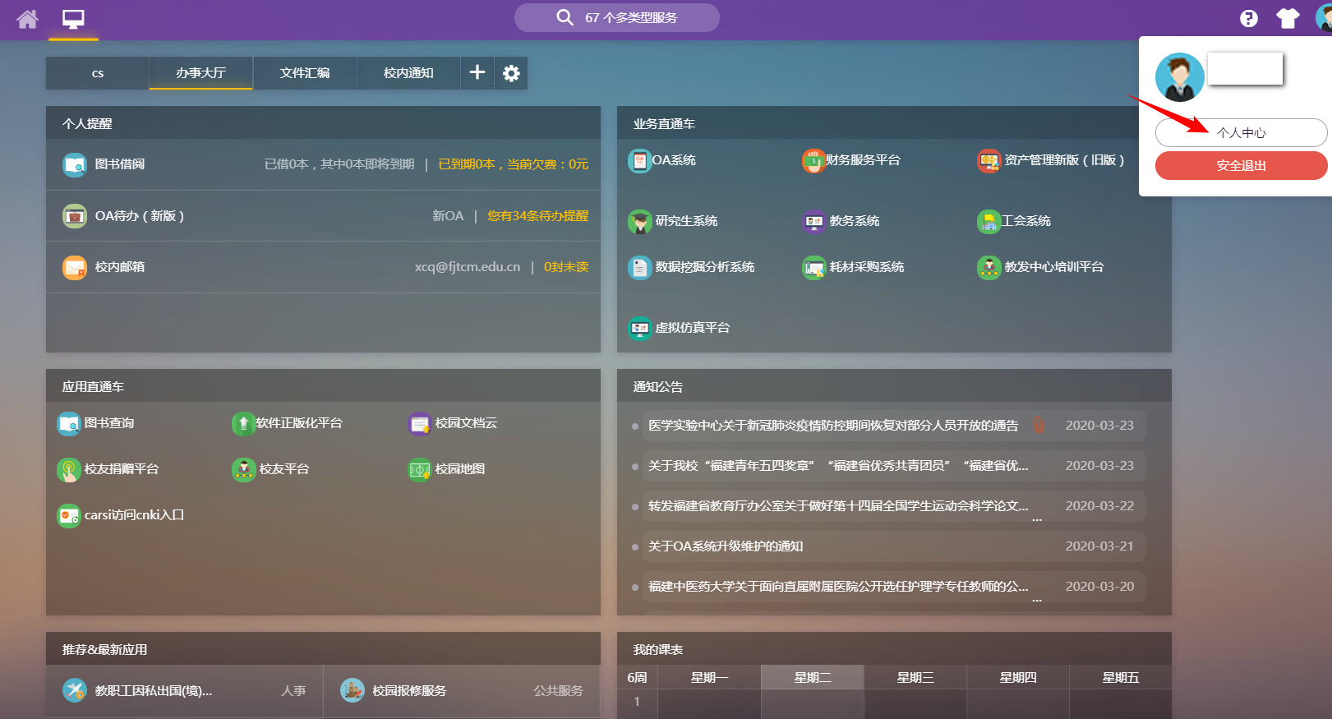
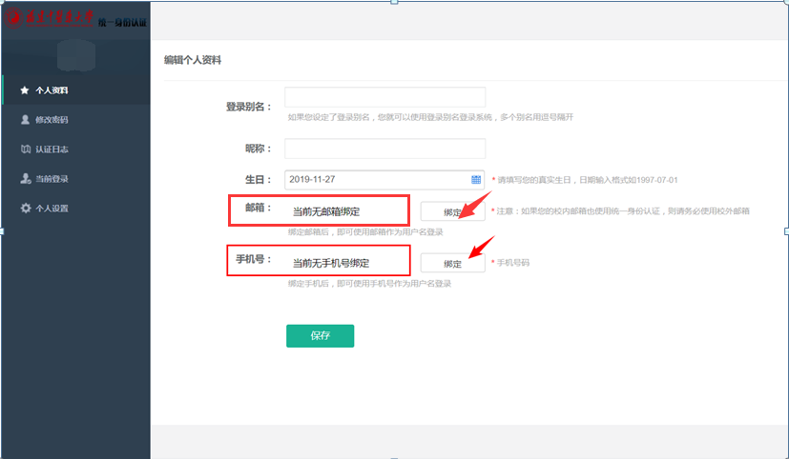
二、通过手机号找回密码
- 在网上办事大厅入口页面（网址：http://ehall.fjtcm.edu.cn）点击“登录”按钮，进入登录页面后点击“忘记密码”，进入自助找回密码的页面。

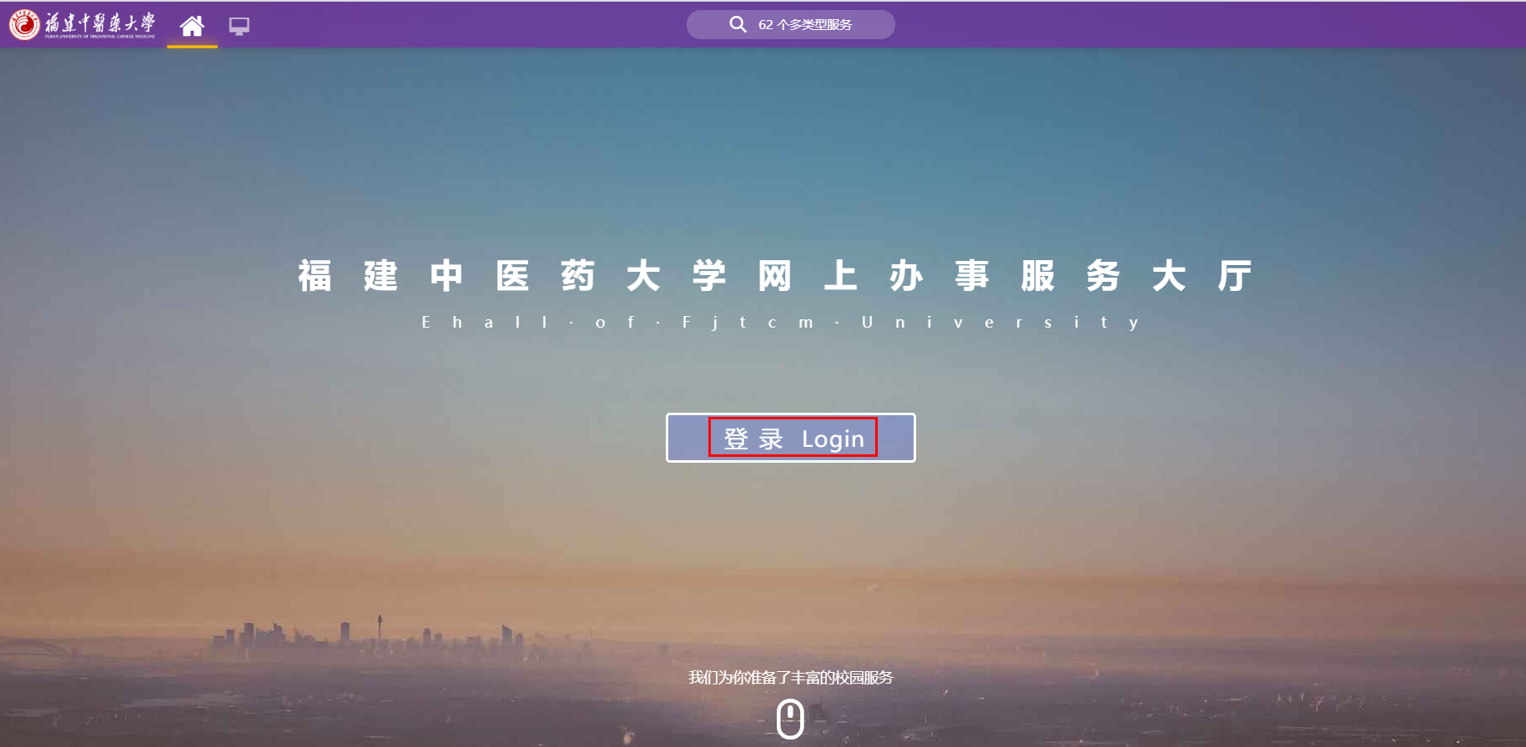

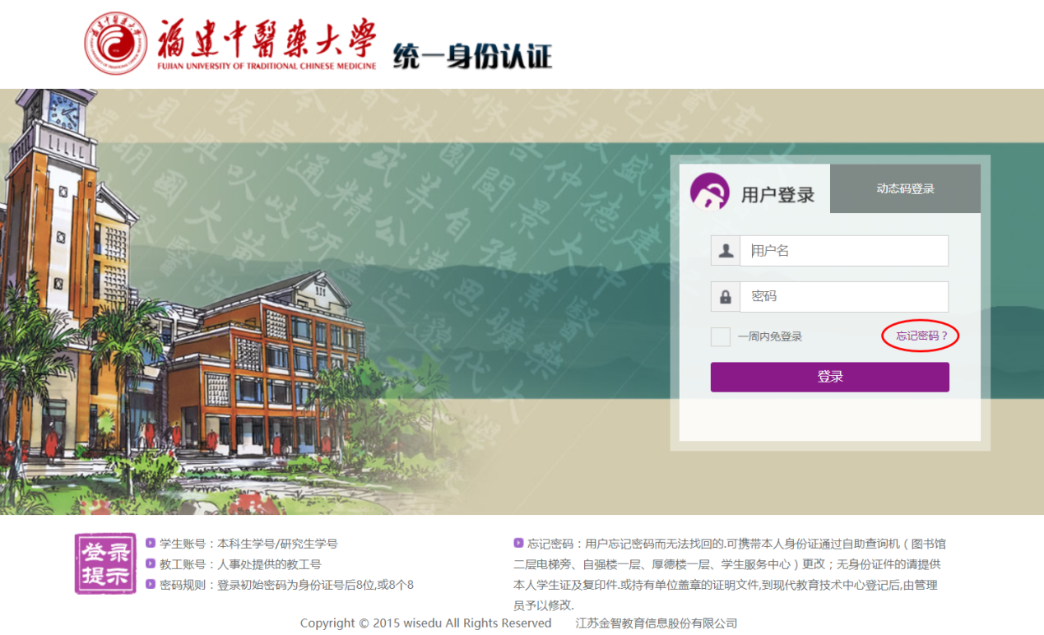

- 在打开的自助找回密码页面点击“手机找回”，按照打开的页面要求输入工号或学号，绑定的手机号和验证码（验证码请注意区分大小写），然后点击“下一步”。

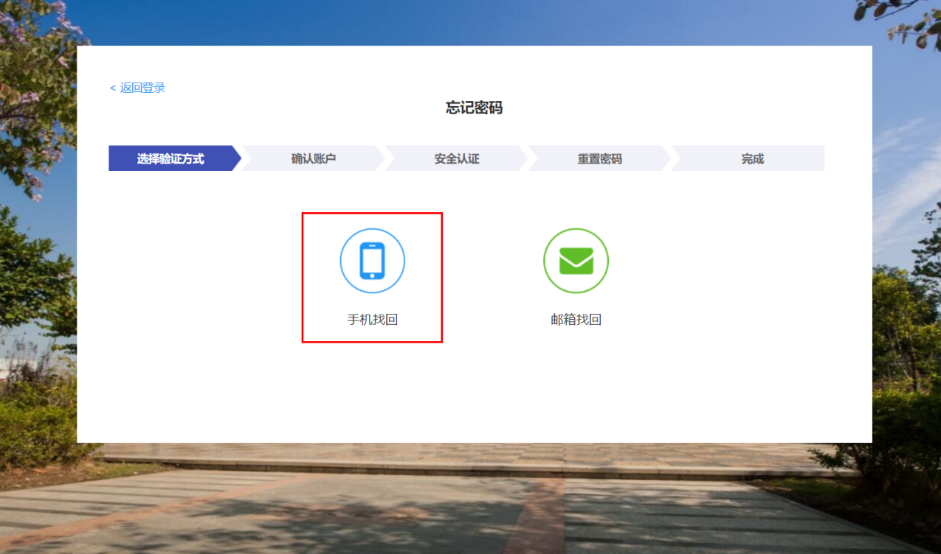

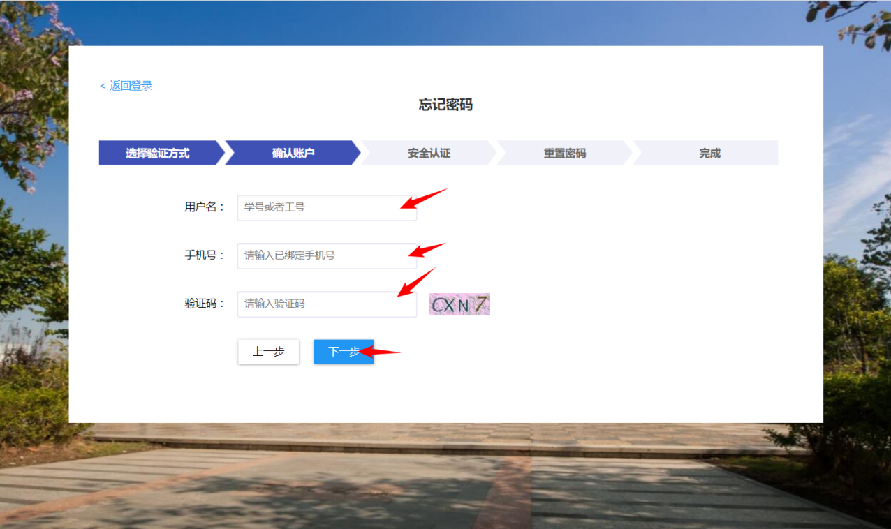

- 在打开的安全认证页面输入绑定的手机号收到的短信验证码，点击“下一步”进入重置密码页面，在该页面输入新的密码，最后点击“重置密码”完成统一身份认证密码的重置。

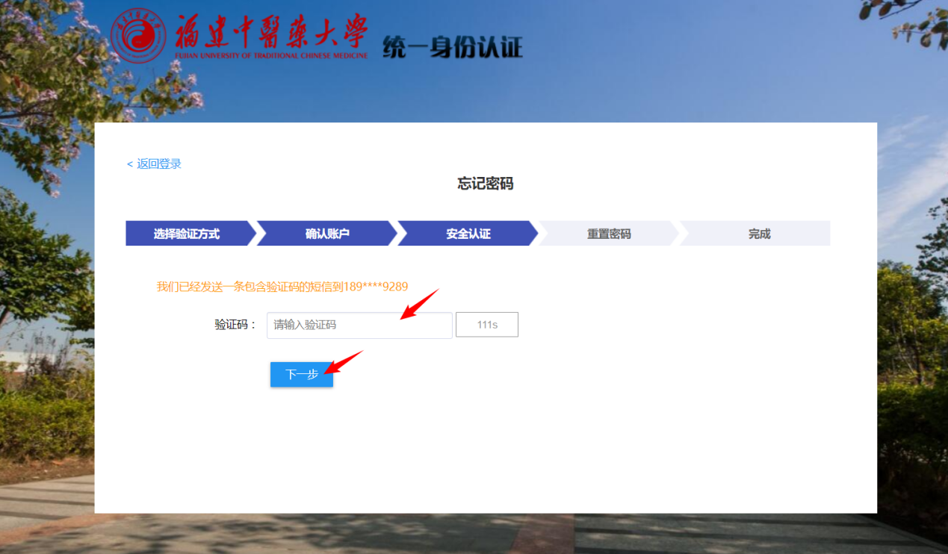

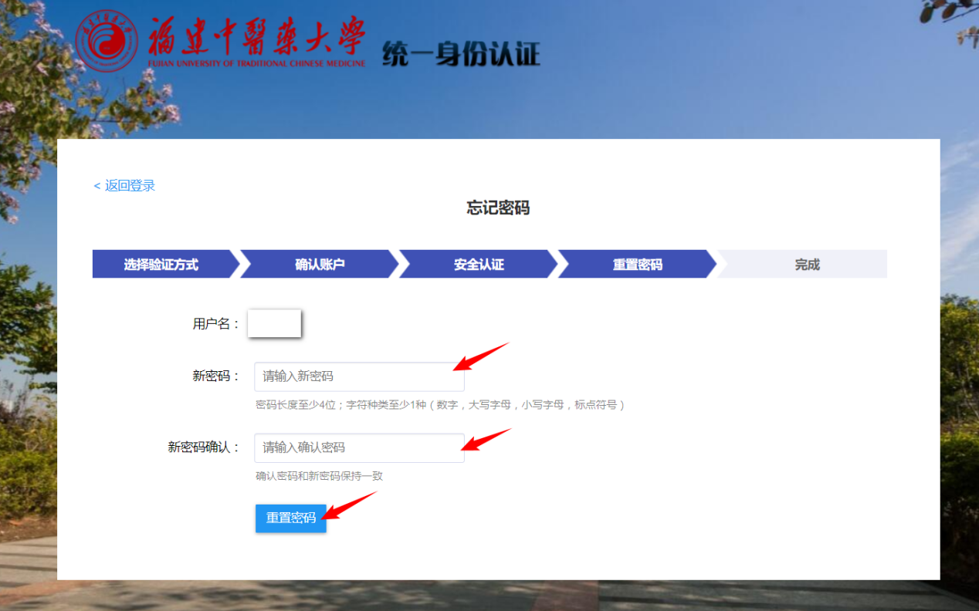

三、通过邮箱找回密码
1.在网上办事大厅入口页面（网址：http://ehall.fjtcm.edu.cn）点击“登录”按钮，进入登录页面后点击“忘记密码”，进入自助找回密码的页面。

- 在打开的自助找回密码页面点击“邮箱找回”，按照打开的页面要求输入工号或学号，绑定的邮箱和验证码（验证码请注意区分大小写），然后点击“下一步”。

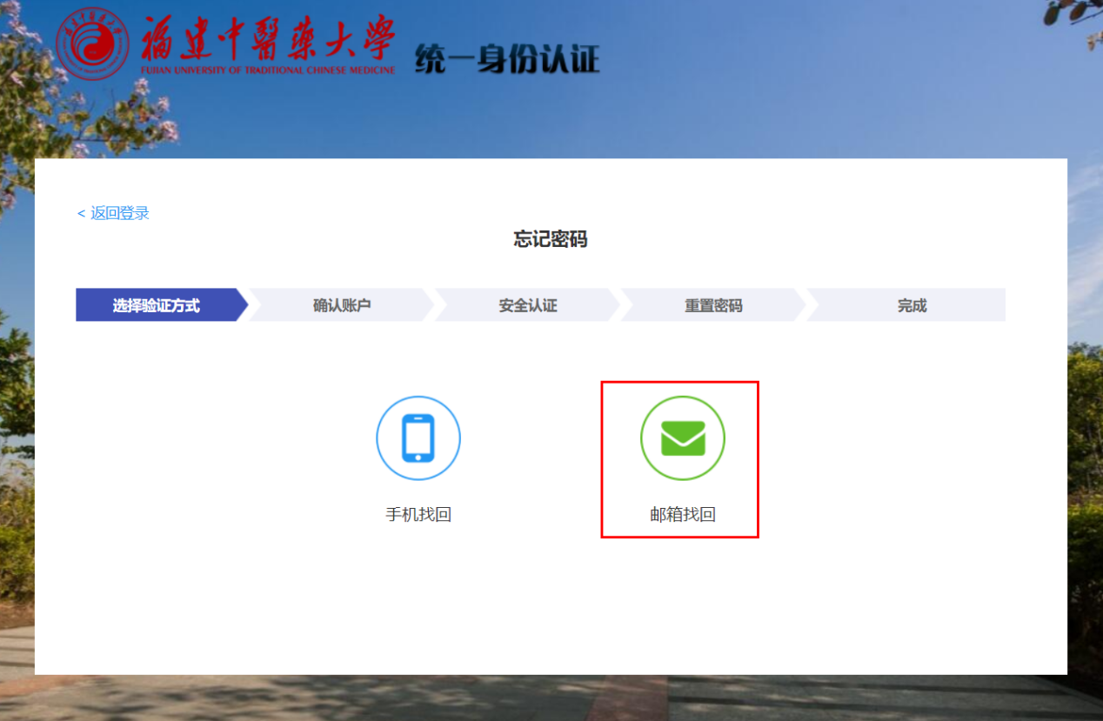

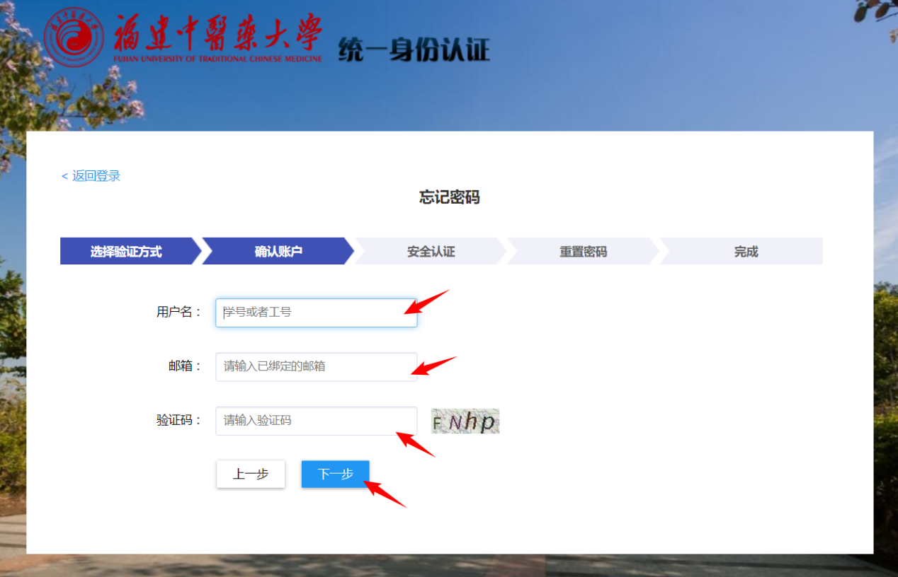

- 登录绑定的邮箱找到新收到的重置密码的邮件，打开邮件之后点击邮件里面的重置密码链接打开重置密码的页面（如遇重置密码链接无法打开，请复制之后直接粘贴到浏览器地址栏打开）。
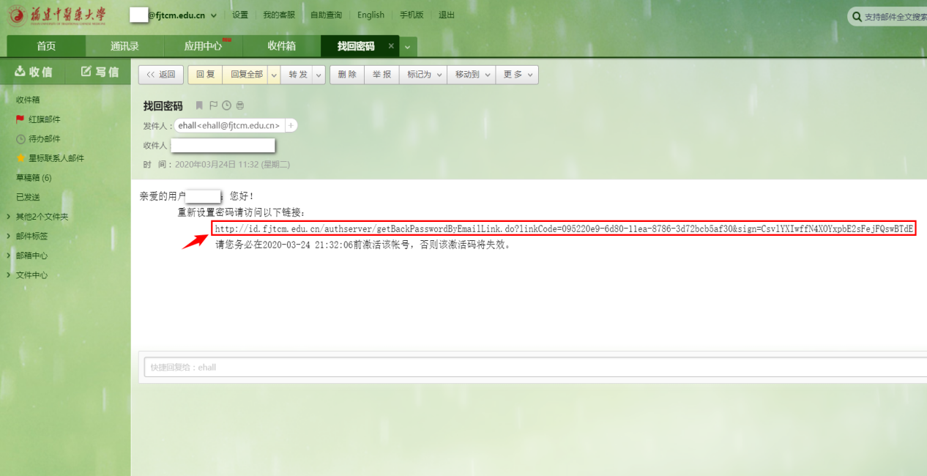
- 在打开重置密码的页面里输入新的密码并确认密码，点击“重置密码”完成密码的重置。
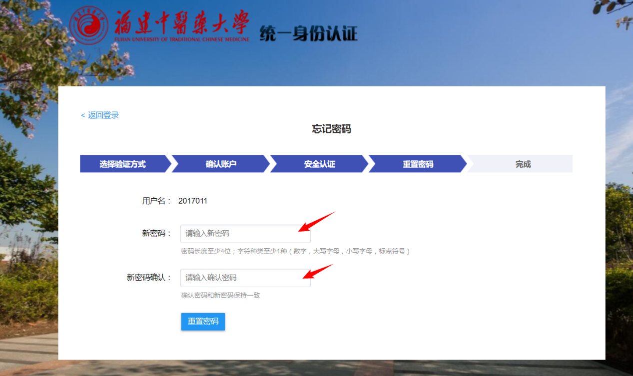

现代教育技术中心
2020年3月24日

